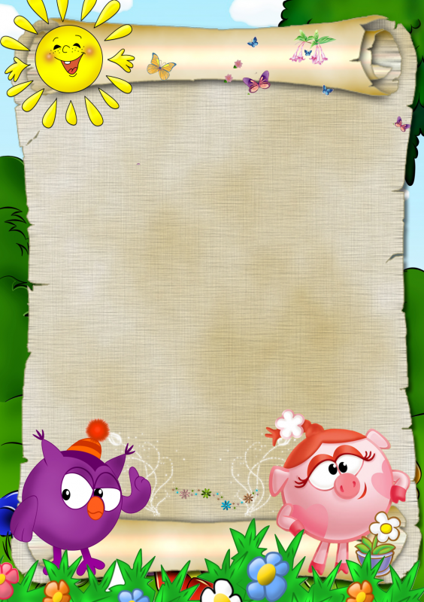
Чем занять ребёнка дома?
Самое ценное, что могут дать своему ребенку его родители – это забота и внимание. Ведь игры с ребенком — это хороший залог детско-родительских взаимоотношений. Не секрет, что каждая мама мечтает, чтобы хоть на тридцать минут в доме воцарилась тишина и покой. Но в такие моменты, включить ребенку мультфильмы на телефоне или компьютере, далеко не самый лучший выход. Но в желаемый момент фантазия взрослых почему - то иссекает. А дети не всегда умеют играть в одиночестве, не привлекая взрослых в свои игры. Да и новые игрушки увлекают на несколько минут, и отправляются в комод к старым игрушкам...А случается это потому, что ребенку требуется общение. Посвятите ему немного времени, покажите все возможности, тогда он будет играть сам. Вот пара увлекательных и полезных игр, которыми можно занять ребенка, в целях активизации в ребёнке творческого начала. Составление фотоальбома –рассортируем фотографии (к примеру это могут быть и вырезанные картинки с журналов) придумаем надписи к ним, нарисуем иллюстрации.
Комикс – наклеиваем в блокнот и альбом картинки героев, дорисовываем недостающие детали, пейзажи, добавляем весёлые надписи, придумываем сюжет.

